3.5 Ověření frekvenční závislosti kapacitance a induktance
Online: http://www.sclpx.eu/lab3R.php?exp=10
I tento experiment patří mezi další původní experimenty autora práce. Stejně jako v předešlém experimentu 3.4 je jako zdroj střídavého napětí využit výstup zvukové karty. Změnu frekvence provádíme pomocí programu Visual Analyser a opět nám stačí pouze jeden kanál.
Úvod
Jak víme z teorie [45], kondenzátor i cívka kladou střídavému proudu odpor, který nazýváme kapacitance $X_{C}$, resp. induktance $X_{L}$. Tyto veličiny jsou frekvenčně závislé a platí pro ně následující vztahy (3.5.1) a (3.5.2):
$$X_{C}=\frac{1}{2πfC}, \left(3.5.1\right)$$
$$X_{L}=2πfL, (3.5.2)$$
kde C je kapacita kondenzátoru, L je indukčnost cívky a f je frekvence střídavého proudu.
Pomůcky: multimetr VA18B (2 ks), kondenzátor 4,7 µF (3 ks), cívka (N = 600, L = 6 mH), vodič jack 3,5 mm / 2 banánky, PC (notebook), Visual Analyser, propojovací vodiče
Postup práce
Uspořádání experimentu při měření kapacitance je patrné z obrázku 3.5.2 a při měření induktance z obrázku 3.5.3. Schéma zapojení je na následujícím obrázku 3.5.1.
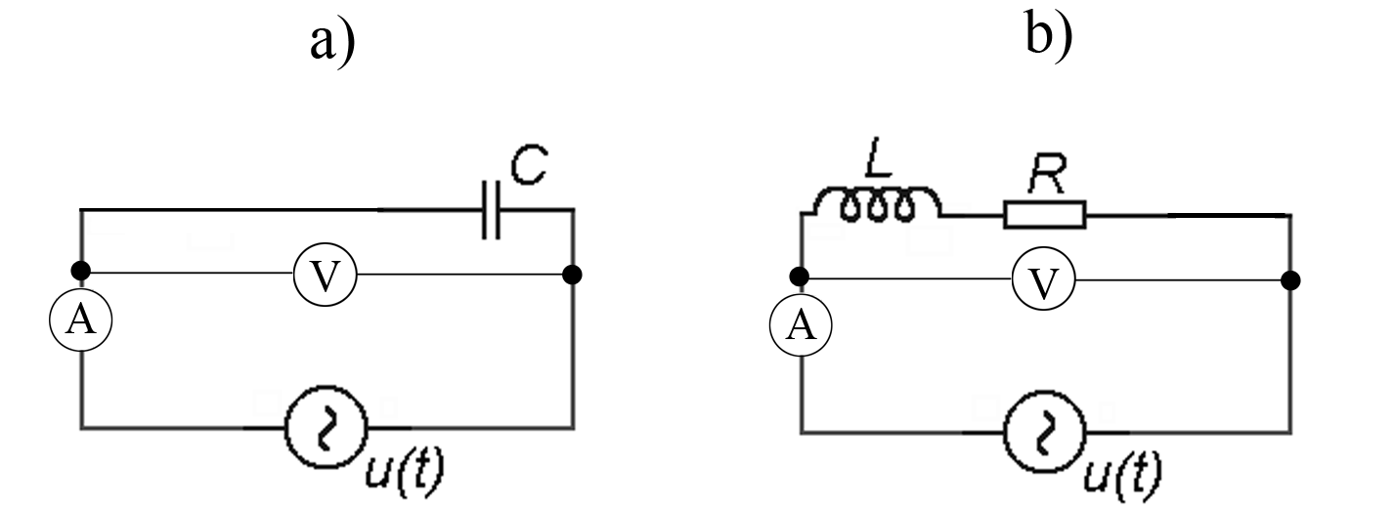
Obrázek 3.5.1 Schéma zapojení kondenzátoru a) a cívky b) – Ověření frekvenční závislosti X_{C} a X_{L}
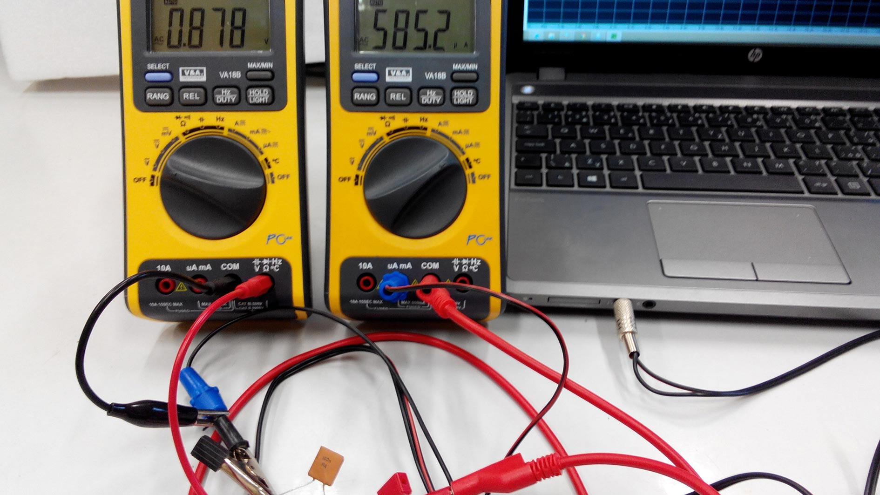
Obrázek 3.5.2 Uspořádání experimentu – zapojení kondenzátoru – Ověření frekvenční závislosti kapacitance

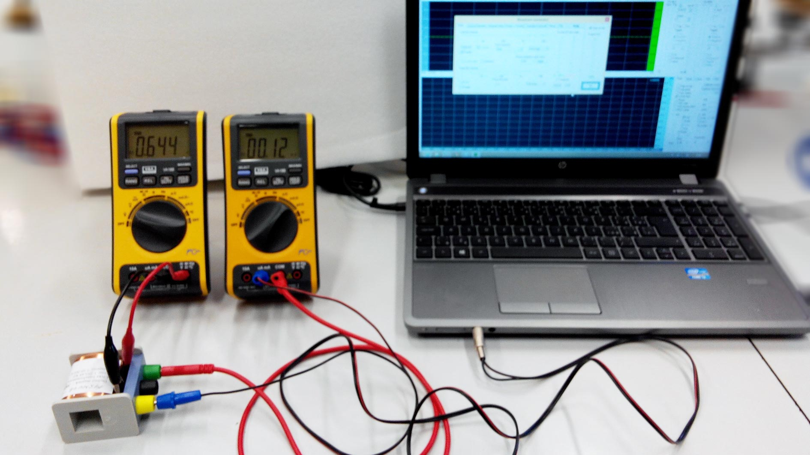
Obrázek 3.5.3 Uspořádání experimentu – zapojení cívky – Ověření frekvenční závislosti induktance

Ve frekvenčním intervalu (100 – 4000) Hz zvolíme rovnoměrně přibližně 10 frekvencí, které generujeme v programu Visual Analyser pomocí tlačítka Apply na kartě Wave.
Pro každou frekvenci změříme pomocí multimetrů VA18B proud a napětí, ze kterých pak můžeme vypočítat hodnotu kapacitance $X_{C}=\frac{U}{I}$, resp. induktance $X_{L}=\frac{U}{I}$. Vypočítané hodnoty zapíšeme do tabulky a vyneseme grafickou závislost kapacitance, resp. induktance na frekvenci. Grafy tvoříme pomocí programu MS Excel a doplníme je o regresní analýzu.
V druhé části výpočtů využijeme vztahy (3.5.1) a (3.5.2) k výpočtu kapacity kondenzátoru, resp. indukčnosti cívky.
V případě určení kapacitance a kapacity kondenzátoru provedeme měření nejprve pro jeden kondenzátor s kapacitou C₁ = 4,7 µF a potom pro dva paralelně spojené kondenzátory s výslednou kapacitou C₂ = 9,4 µF.
Námi naměřené hodnoty pro výpočet kapacitance uvádíme v tabulce 3.5.1. Indexem 1 je označeno měření s kondenzátorem o kapacitě C₁ = 4,7 µF a indexem 2 měření s kondenzátorem o kapacitě C₂ = 9,4 µF. Grafická závislost experimentálně určených kapacitancí kondenzátorů (hlavní svislá osa) a induktance cívky (vedlejší svislá osa) na frekvenci proudu je zobrazena na obrázku 3.5.4.

Tabulka 3.5.1 Měření kapacitance kondenzátorů v závislosti na frekvenci
f (Hz) | $U_{1}$(V) | $I_{1}$ (mA) | $X_{C1}$ ($Ω$) | $C_{1}$ (µF) | $U_{2}$(V) | $I_{2}$ (mA) | $X_{C2}$ ($Ω$) | $C_{2}$ (µF)
100 | 1,174 | 3,40 | 345 | 4,61 | 1,168 | 6,94 | 168 | 9,46
200 | 1,166 | 6,77 | 172 | 4,62 | 1,144 | 13,64 | 84 | 9,49
500 | 1,042 | 15,18 | 69 | 4,64 | 0,865 | 25,81 | 34 | 9,50
700 | 1,012 | 20,68 | 49 | 4,65 | 0,723 | 30,27 | 24 | 9,52
1000 | 0,997 | 29,26 | 34 | 4,67 | 0,585 | 35,25 | 17 | 9,59
1500 | 0,884 | 39,42 | 22 | 4,73 | 0,456 | 41,72 | 11 | 9,71
2000 | 0,754 | 45,63 | 17 | 4,82 | 0,383 | 47,71 | 8 | 9,91
2500 | 0,641 | 49,68 | 13 | 4,92 | 0,330 | 53,01 | 6 | 10,23
3000 | 0,552 | 52,72 | 10 | 5,07 | 0,287 | 57,29 | 5 | 10,59
4000 | 0,410 | 55,60 | 7 | 5,40 | 0,206 | 58,41 | 4 | 11,28

Na grafu 3.5.4 můžeme zřetelně pozorovat exponenciální pokles kapacitance jak pro hodnotu C₁ = 4,7 µF (modrá křivka), tak pro hodnotu C₂ = 9,4 µF. Z důvodu přehlednosti jsme do grafu nezakreslili teoretické hodnoty kapacitance vypočítané ze vztahu (3.5.1). Jak lze rychle ověřit v programu MS Excel, graf teoretických hodnot je v rámci nejistoty měření identický s grafem naměřených hodnot.

Obrázek 3.5.4 Graf závislosti kapacitance a induktance na frekvenci

Experimentálně zjištěné hodnoty induktance jsou uvedeny v tabulce 3.5.2. Grafická závislost induktance na frekvenci proudu je zobrazena červenou lineární křivkou na obrázku 3.5.4. Hodnoty indukčnosti cívky v posledním sloupci tabulky jsou vypočítány ze vztahu (3.5.2).

Tabulka 3.5.2 Měření induktance cívky v závislosti na frekvenci
f (Hz) | U (mV) | $I$ (mA) | $X_{L-exp}$ ($Ω$) | $X_{L-teor}$ ($Ω$) | L (mH)
100 | 315 | 47,66 | 7 | 4 | 6,48
200 | 426 | 46,22 | 9 | 8 | 6,05
500 | 675 | 34,10 | 20 | 19 | 6,08
700 | 800 | 29,84 | 27 | 26 | 5,98
1000 | 954 | 25,48 | 37 | 38 | 5,90
1500 | 1052 | 19,14 | 55 | 57 | 5,81
2000 | 1069 | 14,86 | 72 | 75 | 5,71
2500 | 1048 | 11,78 | 89 | 94 | 5,65
3000 | 1047 | 10,08 | 104 | 113 | 5,50
4000 | 995 | 7,63 | 130 | 151 | 5,18

Závěr
Grafický průběh frekvenční závislosti kapacitance na obrázku 3.5.4 má pro oba kondenzátory hyperbolický pokles zcela v souladu se vztahem (3.5.1). Experimentální i teoreticky vypočítané hodnoty se liší v jednom případě pro f = 100 Hz maximálně o 3 %, pro ostatní hodnoty frekvencí je rozdíl mezi teoretickými a experimentálně určenými hodnotami menší než 1,1 %.
Průměrná hodnota kapacity jednoho kondenzátoru byla experimentálně určena jako
$C_{1}=\left(4,8±0,2\right) μF$. Hodnota uvedená na kondenzátoru je 4,7 $μF$ $±$ 10%. Hodnota kapacity změřená přímo multimetrem VA18B je $C_{1}=\left(4,6±0,1\right) μF.$
Naměřená hodnota výborně koresponduje s hodnotou uvedenou na kondenzátoru a je důkazem toho, že multimetr VA18B měří s dostatečnou přesností střídavé napětí i proud i pro frekvence větší než 400 Hz, kterou udává výrobce jako garantovanou horní mez přesnosti.
Pro dva paralelně zapojené kondenzátory jsme experimentálním měřením proudu a napětí získali hodnotu $C_{2}=\left(9,9±0,2\right) μF$, multimetr VA18B udal hodnotu $C_{2}=\left(9,6±0,1\right) μF$. Jak plyne z tabulky 3.5.1, hodnoty kapacity jsou vyšší o více než 1,1 % pro frekvence větší než 2500 Hz.
Grafická závislost induktance na frekvenci, která je na obrázku 3.5.4 znázorněna červenou křivkou, je ukázkově lineární a koresponduje s lineární závislostí danou vztahem (3.5.2).
V případě induktance se grafy teoretické a experimentální křivky shodují
ve frekvenční oblasti 100 Hz – 2500 Hz. Pro větší frekvence jsou experimentální hodnoty v průměru o 10 % nižší.
Hodnota indukčnosti cívky určená podle měření uvedených v tabulce 3.5.2 byla určena jako $L=\left(5,8±0,2\right)$ mH. Výsledek měření velmi dobře koresponduje s hodnotou $L=6$ mH uvedenou na cívce a podobně jako v případě měření kapacity kondenzátorů dokládá, že multimetr VA18B měří s uvedenou třídou přesnosti i v rozsahu 100 Hz – 3000 Hz.
Otázky na závěr
1. Jak můžeme z grafu 3.5.4 určit hodnotu kapacity kondenzátoru?
2. Z lineární regresní funkce na obrázku 3.5.4 vypočítejte hodnotu indukčnosti cívky.

